Plans de gestion des sites LIFE Elia

UG:UR221 - Circuit: 220.48: pylône 116 au 118
Nom complet de l'UG: CHOOZ/JAMIOLLE/(MONCEAU) 220KV LI

Action LIFE: Lisière restaurée : 1 polygone(s) (0.4 ha)
Autres actions LIFE sous cette/ces portée(s): Fauche; Mare; Lisière

Commune(s): Doische

Triage(s) DNF concerné(s): Hermeton

Gestionnaire (+ Propriétaire):

Gestionnaire (Propr.: Commune De Doische)
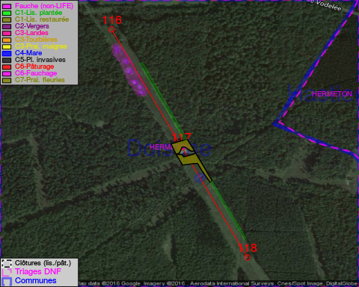

Objectif à long terme :

Lisière structurée stabilisée par sélection d'espèces arbustives

Tous les aménagements ont été terminés en January 2014

Détail par portée
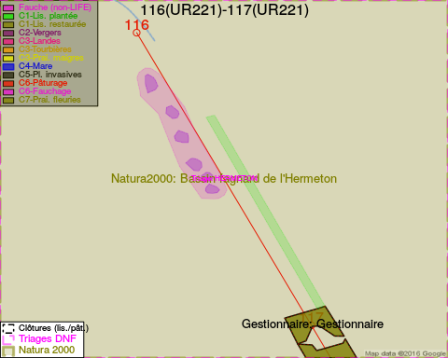
Adresse propriétaire:
- Commune De Doische : R Martin Sandron 114 Doische
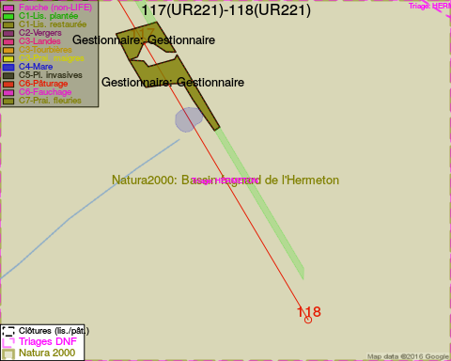
Adresse propriétaire:
- Commune De Doische : R Martin Sandron 114 Doische

Document réalisé le 30/05/2016

